
JURUSAN TEKNIK INFORMATIKA
FAKULTAS TEKNOLOGI INFORMASI
INSTITUT TEKNLOGI SEPULUH NOPEMBER

USULAN TUGAS AKHIR

IDENTITAS PENGUSUL
NAMA : YORINDHA FALASIFAH TIRTOSARI
NRP : 5110100002
DOSEN WALI : Prof. Ir. Supeno Djanali, M.Sc., Ph.D
DOSEN PEMBIMBING : 1. Dr. Ir. Siti Rochimah, M.T.
2. Hudan Studiawan, S.Kom., M.Kom.

JUDUL TUGAS AKHIR
Rekayasa Ulang Situs Jurnal Ilmiah Teknologi Informasi (JUTI).

LATAR BELAKANG
Seiring dengan perkembangan zaman, maka tingkat pendidikan pada masyarakat mengalami peningkatan. Ada berbagai faktor yang menentukan kualitas pendidikan. Salah satu indikator yang menentukan kualitas pendidikan suatu negara adalah jumlah penelitian dan publikasi karya tulis ilmiah. Berdasarkan peringkat publikasi tahun 2010 yang dilakukan oleh The SCImago Journal & Country Rank yang mengambil data dari Elsevier B.V., Indonesia berada pada peringkat 61 dunia[3]. Salah satu penghambat kurangnya publikasi jurnal ilmiah Indonesia dikarenakan kurangnya fasilitas situs jurnal ilmiah lokal yang memadai.
Jurnal Ilmiah Teknologi Informasi (JUTI) adalah salah satu jurnal ilmiah terakreditasi yang diterbitkan oleh Fakultas Teknologi Informasi Institut Teknologi Sepuluh Nopember. Namun Fakultas Teknologi Informasi memiliki kendala karena situs JUTI belum memiliki fasilitas yang menunjang publikasi jurnal ilmiah. Saat ini situs JUTI mulai diaktifkan kembali. Situs yang sebelumnya sudah dibuat tidak dilengkapi dengan dokumentasi pengembangan perangkat lunak yang memadai. Hal ini menambah tingkat kesulitan bagi pengguna untuk menggunakan situs dan memahami isi dari situs tersebut. Kesulitan juga dialami oleh para pengarang yang akan mengirimkan makalahnya ke situs JUTI.
Oleh karena itu diperlukan rekayasa ulang terhadap situs JUTI agar dapat digunakan secara nyaman, aman dan lebih tinggi tingkat kebergunaannya. Salah satu hal penting yang melandasi perlunya situs JUTI untuk segera direkayasa ulang adalah surat Dirjen Dikti No. 152/E/T/2012 yang mewajibkan publikasi ilmiah sebagai syarat kelulusan S1, S2 dan S3 terhitung kelulusan Agustus 2012[1]. Oleh karena itu, rekayasa ulang situs JUTI diharapkan mampu menyediakan fasilitas yang memadai dalam publikasi jurnal ilmiah di Fakultas Teknologi Informasi ITS.
Rekayasa ulang diperlukan untuk mendapatkan berbagai informasi dari situs JUTI yang sudah ada sebelumnya dan menggunakan informasi tersebut sebagai referensi analisa kebutuhan sistem baru. Rekayasa ulang dilakukan untuk mendapatkan analisa kebutuhan yang lebih baik, pengurangan faktor perulangan sistem sebelumnya dan mempertahankan hal yang dapat digunakan kembali dalam sistem baru.
Rekayasa ulang merupakan proses terpisah dengan rekayasa kebutuhan. Namun ketika dilakukan rekayasa kebutuhan perangkat lunak yang sudah ada sebelumnya, maka peran rekayasa ulang perangkat lunak menjadi satu daur hidup pengembangan perangkat lunak dengan daur hidup yang lain. Hal ini dikarenakan perangkat lunak yang direkayasa adalah sistem warisan dari perangkat lunak yang sebelumnya sudah ada. Rekayasa ulang yang diintegrasikan dengan rekayasa kebutuhan memberikan pemahaman kebutuhan perangkat lunak baru yang lebih baik.
Publikasi ilmiah merupakan salah satu tanda kemajuan suatu negara. Namun, rasio publikasi ilmiah di Indonesia masih sangat rendah. Faktor ekonomi seringkali menjadi penghambat publikasi ilmiah yang berakibat lambannya perkembangan dunia akademis Indonesia. Oleh karena itu, diperlukan solusi yang tak hanya murah, namun tetap menjaga kualitas dari input hingga output. Open Journal Systems atau OJS dari Simon Fraser University menawarkan solusi lengkap seluruh fase publikasi ilmiah dari call for paper hingga publikasi online. Kini universitas, pusat studi atau lembaga riset yang ingin menerbitkan publikasi ilmiah dengan efisien bisa menggunakan Open Journal Systems sebagai salah satu alternatif terbaik.

RUMUSAN MASALAH
Rumusan masalah yang diangkat dalam Tugas Akhir ini adalah sebagai berikut.
- Bagaimana merekayasa ulang situs JUTI dengan menerapkan Open Journal System (OJS) sebagai sistem pengaturan dan penerbitan jurnal dan website dalam situs JUTI.
- Bagaimana membuat plugin untuk validasi biodata pengarang dengan jurnal yang diunggah dengan menerapkan metode Winnowing pada Open Journal Systems (OJS).

BATASAN MASALAH
Permasalahan yang dibahas dalam Tugas Akhir ini memiliki beberapa batasan, di antaranya sebagai berikut.
- Perangkat lunak yang direkayasa ulang adalah Situs Jurnal Ilmiah Teknologi Informasi Institut Teknologi Sepuluh Nopember.
- Aplikasi yang dibangun merupakan aplikasi di sisi server.
- Bahasa pemrograman yang digunakan adalah PHP.
- Data yang digunakan berasal dari data sekunder. Pada kasus ini, akan disediakan data sekunder sesuai dengan kebutuhan uji coba perangkat lunak.
- Sistem manajemen konten web menggunakan Open Journal Systems (OJS).

TUJUAN PEMBUATAN TUGAS AKHIR
Tujuan dari pembuatan Tugas Akhir ini adalah sebagai berikut.
- Merekayasa ulang situs JUTI untuk memenuhi kebutuhan elemen akademik Fakultas Teknologi Informasi ITS.
- Membangun perangkat lunak situs pengelolaan jurnal ilmiah teknologi informasi menggunakan Open Journal Systems (OJS).
- Membuat plugin untuk validasi biodata pengarang dengan jurnal yang diunggah dengan menerapkan metode Winnowing pada Open Journal Systems (OJS).

MANFAAT TUGAS AKHIR
Manfaat dari pembuatan Tugas Akhir ini adalah sebagai berikut.
- Dengan rekayasa ulang, diharapkan situs JUTI mampu menyediakan fasilitas yang memadai dalam publikasi jurnal ilmiah di Fakultas Teknologi Informasi ITS.
- Situs JUTI dapat digunakan secara nyaman, aman dan lebih tinggi tingkat kebergunaannya.

TINJAUAN PUSTAKA
Jurnal Ilmiah
Jurnal ilmiah merupakan salah satu jenis jurnal akademik di mana penulis (umumnya peneliti) mempublikasikan artikel ilmiah yang biasanya memberikan kontribusi terhadap teori atau penerapan ilmu. Artikel jurnal ilmiah umumnya tersusun atas judul, abstrak, pendahuluan, bahan dan metode, hasil, pembahasan, kesimpulan, dan daftar pustaka. Artikel Jurnal umumnya memiliki kualitas yang sangat tinggi, baik dari tata bahasa maupun dari konten.

Jurnal ilmiah dianggap sebagai sumber informasi primer atau yang paling penting di dunia ilmu pengetahuan dan teknologi. Jurnal ilmiah berisi kumpulan artikel yang dipublikasikan secara periodik, ditulis oleh para ilmuwan peneliti untuk melaporkan hasil-hasil penelitian terbarunya. Karena itulah, keberadaan jurnal ilmiah merupakan hal yang penting untuk terus memajukan ilmu pengetahuan dan teknologi. Tulisan atau artikel yang dimuat dalam jurnal ilmiah, sudah mengalami proses peer-review dan seleksi ketat dari para pakar di bidangnya masing-masing. Proses peer-review ini dijalankan untuk menjamin kualitas dan validitas ilmiah artikel yang dimuat. Di bawah ini terdapat jenis jurnal yaitu sebagai berikut.
- Jurnal tercetak adalah terbitan berkala yang berbentuk pamflet berseri berisi bahan yang sangat diminati orang saat diterbitkan. Bila dikaitkan dengan kata ilmiah di belakang kata jurnal dapat terbitan berarti berkala yang berbentuk pamflet yang berisi bahan ilmiah yang sangat diminati orang saat diterbitkan.
- Jurnal elektronik (E-Journal) adalah terbitan serial seperti bentuk tercetak tetapi dalam bentuk elektronik. Biasanya terdiri dari tiga format, yaitu text, text dan grafik, serta full image (dalam bentuk pdf).

Perbandingan jurnal tercetak dengan jurnal elektronik adalah sebagai berikut.
Kriteria | Jurnal Tercetak | Jurnal Elektronik
Kemutakhiran | Mutakhir | Mutakhir
Kecepatan diterima | Lama | Cepat
Penyimpanan | Memakan tempat | Tidak memakan tempat
Pemanfaatan | Terbatas | 24 jam
Kesempatan | Antre | Akses bisa bersamaan
Penelusuran | Harus dibuat | Otomatis tersedia
Waktu penelusuran | Lama | Cepat
Keamanan | Kurang aman | Lebih aman
Manipulasi dokumen | Tidak bisa | Sangat mudah
Bila langganan dengan dana yang sama (jurnal lokal) | Judul lebih sedikit | Judul lebih banyak
Harga total langganan | Mahal | Murah

Open Journal Systems (OJS)
Open Journal Systems adalah sebuah sistem manajemen konten berbasis web yang khusus dibuat untuk menangani keseluruhan proses manajemen publikasi ilmiah dari pembuatan website jurnal hingga tugas operasional seperti proses call for paper, peer review (pengoreksian), pengeditan, archives, indeks jurnal hingga publikasi dan penerbitan dalam bentuk online. Open Journal Systems (OJS) juga membantu pengaturan aspek pengguna dalam menyusun sebuah jurnal, termasuk menyimpan track hasil kerja editor, reviewer, dan penulis, memberi tahu pembaca, dan bantuan menggunakan koresponden. OJS dikeluarkan oleh Public Knowledge Project dari Simon Fraser University dan berlisensi GNU General Public License. OJS memudahkan peran pengelola jurnal, editor, reviewer, penulis dan pembaca.
Open Journal Systems (OJS) sangat bermanfaat untuk manajemen pengelolaan jurnal ilmiah secara online, baik untuk jurnal nasional maupun jurnal internasional. Dengan Open Journal Systems ini maka pengelolaan sebuah jurnal menjadi lebih efektif dan efisien sebagaimana halnya pada pengelolaan jurnal-jurnal internasional bereputasi.
Open Journal Systems (OJS) merupakan solusi sumber terbuka untuk mengatur dan menerbitkan jurnal ilmiah secara on-line. Open Journal Systems (OJS) merupakan sistem pengaturan dan penerbitan jurnal dengan tingkat pengoperasian yang sangat mudah dan dapat didownload secara gratis dan diinstal ke penyedia web lokal.
Open Journal Systems (OJS) telah dirancang untuk mengurangi waktu dan tenaga yang disediakan untuk tugas-tugas penulisan dan pengelolaan yang berhubungan dengan mengedit sebuah jurnal sementara meningkatkan record-keeping dan efisiensi proses pengeditan. Open Journal Systems (OJS) dimaksudkan untuk meningkatkan kualitas keilmiahan dan kualitas umum dalam penerbitan jurnal melalui sejumlah inovasi, dimulai dari pembuatan polis jurnal yang lebih transparan untuk meningkatkan indeks.
Open Journal Systems (OJS) bertujuan mentransformasi model pengelolaan jurnal dari tradisional menjadi model jurnal online. Dengan OJS jurnal bisa dikelola dan dipublikasi dengan perangkat lunak berbasis open source sehingga lebih ekonomis dan berkualitas untuk komunikasi akademik. Inovasi-inovasi yang ditawarkan dalam OJS menjanjikan keunggulan seperti akses meningkat, kualitas meningkat dan lebih ekonomis.
Fitur kunci dari OJS antara lain sebagai berikut.
- Open Journal Systems diinstal dan dikontrol secara lokal.
- Editor bisa mengatur kebutuhan, bagian-bagian, proses review, dan lain-lain.
- Pendaftaran dan pengelolaan seluruh konten secara online.
- Modul berlangganan dengan opsi untuk akses terbuka pada edisi sebelumnya.
- Pengindeksan lengkap dari konten sistem menyeluruh.
- Tersedia tools untuk membaca konten, berdasar pilihan.
- Pemberitahuan melalui email dan fitur komentar untuk pembaca.
- Support online lengkap dan tergantung konteks.
Dengan Open Journal Systems (OJS) ini dapat memberikan banyak manfaat, yaitu untuk mengelola jurnal-jurnal yang telah diterbitkan sehingga terarsipkan dengan baik. Selain itu dengan Open Journal Systems (OJS) dapat mengotomatisasikan proses pengiriman artikel (submission), editing, review dan lain-lain yang terkait dengan pengelolaan jurnal. Inovasi-inovasi yang ditawarkan Open Journal Systems (OJS) menjanjikan keunggulan sebagai berikut.
Akses terbuka |  | Akses meningkat
Publikasi online |  | Kualitas meningkat
Manajemen online |  | Lebih ekonomis
Model ekonomi tradisional
Kelebihan dari Open Journal Systems (OJS) adalah sebagai berikut.
- Mentransformasi model pengelolaan jurnal dari tradisional menjadi model jurnal online.
- Open Journal Systems (OJS) beroperasi di multiple platform termasuk Windows.
- Open Journal System (OJS) bisa beroperasi dengan webserver.
- Proses instalasi mudah.
- Banyak tersedia dokumentasi.

Alur Kerja Open Journal Systems (OJS)
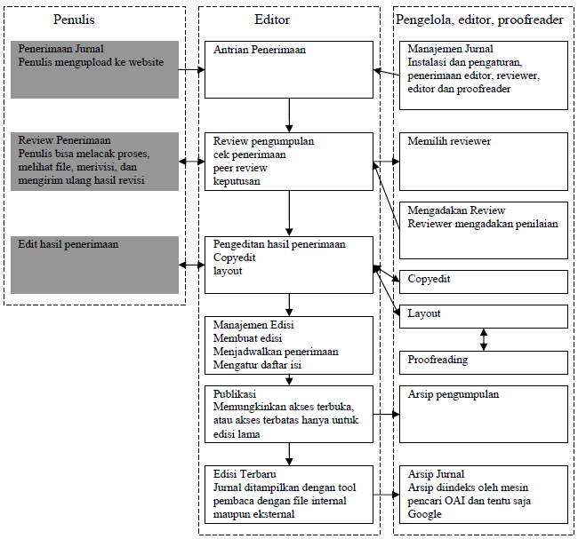
Gambar 1. Alur Kerja Open Journal Systems

Algoritma Winnowing
Algortima Winnowing merupakan algoritma untuk membandingkan dokumen fingerprinting dengan menggunakan teknik hashing[4]. Masukan dari algortima ini adalah dokumen teks yang diproses sehingga menghasilkan keluaran berupa kumpulan nilai-nilai hash. Nilai hash merupakan nilai numerik yang terbentuk dari perhitungan nilai ASCII dari setiap karakter. Kumpulan-kumpulan nilai hash tersebut selanjutnya disebut fingerprint. Fingerprint inilah yang digunakan untuk membandingkan kemiripan antar dokumen teks. Algoritma pencocokan string ini nantinya digunakan untuk validasi dengan membandingkan data yang dimasukkan mahasiswa ke sistem dengan data yang di dapat dari berkas persyaratan mahasiswa dalam bentuk gambar yang sudah di ekstraksi.

Langkah-langkah dasar dalam algortima Winnowing adalah sebagai berikut.
- Penghapusan karakter-karakter yang tidak relevan (whitespace insensitivity), antara lain spasi atau tanda baca.
- Pembentukan rangkaian gram dengan ukuran k.
- Penghitungan nilai hash dari setiap gram dengan proses Rolling Hash.
- Membagi ke dalam window tertentu.
- Pemilihan beberapa nilai hash menjadi document fingerprinting.
- Menentukan prosentase kesamaan antara 2 dokumen dengan persamaan Jaccard Coefficient.

Rolling Hash sendiri merupakan sebuah fungsi yang digunakan untuk menghasilkan nilai dari rangkaian gram dimana fungi hash didefinisikan seperti pada persamaan (1).

Keterangan :
c : Nilai ASCII karakter
b : Basis bilangan prima
k : nilai k-gram / banyaknya karakter pada gram

Untuk mendapatkan nilai hash gram berikutnya dapat dilakukan dengan cara seperti persamaan (2).

Pada perhitungan hash dari gram ke-n, nilai hash gram n-1 dikurangi dengan nilai karakter pertama dari gram n-1 kemudia ditambahkan dengan nilai karakter terakhir dari gram ke-n. Dengan begitu tidak perlu melakukan iterasi dari indeks pertama sampai dengan terakhir untuk menghitung nilai hash untuk gram ke-2 sampai terakhir.

Sedangkan untuk menghitung prosentase kemiripan (similarity) dengan menggunakan rumus Jaccard’s Similarity Coefficient dengan rumus seperti persamaan (3).
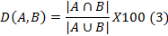

Dimana D(A,B) adalah nilai similarity, adalah jumlah dari fingerprints yang sama dari dokumen 1 dan 2 dan adalah jumlah fingerprints dari dokumen 1 dan dokumen 2. Sebagai contoh a={1,2,4}, b={1,2,4,7,8} maka, = {1,2,4} dan = {1,2,4,7,8} sehingga D(a,b) = 3/5 * 100 = 60.
PHP
PHP adalah sebuah bahasa pemrograman yang berjalan dalam sebuah web-server (server-side). PHP dapat berjalan pada semua jenis sistem operasi, antara lain pada Linux dan varian Unix (HP-UX, Solaris dan OpenBSD), pada Ms Windows, Mac dan masih banyak lagi, selain itu PHP juga dapat berjalan pada beberapa jenis web-server antara lain Apache, Microsoft IIS, personal webserver, Netscape dan Iplanet Server, Caudium, Xitami, Omnihttpd dan masih banyak lagi. Beberapa keunggulan menggunakan PHP adalah sebagai berikut.
- Eksekusi scripting dilakukan sangat cepat sehingga meningkatkan throughput dari server,
- Simplisitasnya menjadikan penulisan program PHP lebih pendek dan sederhana sekaligus mudah dipahami,
- Dukungan koneksi hampir ke semua database yang beredar termasuk MySQL, PostgreSQL, mSQL, Sybase, Informix, Interbase, Oracle, SQL Server, Ms Access, dan masih banyak lainnya,
- Selain menggunakan ODBC, PHP mempunyai native API untuk koneksi ke database, sehinngga akses ke database akan lebih cepat karena mengakses langsung ke database-nya (tidak melalui ODBC terlebih dahulu),
- PHP dapat dipasang di beberapa web server seperti IIS, Apache, Xitami, Netscap Enterprise, AOL server dan Oreilly Wesite Pro. PHP juga dapat dipasang dengan mode CGI atau ISAPI, dan
- PHP dapat berjalan di berbagai platform seperti Windows dan Unix. Ini memungkinkan programmer misalnya melakukan development di Windows untuk kemudian di pasang di Linux

RINGKASAN ISI TUGAS AKHIR
Rekayasa ulang adalah proses analisa perangkat lunak untuk mendapatkan komponen perangkat lunak dan hubungannya untuk membuat perangkat lunak dalam bentuk lain atau memperbaiki perangkat lunak yang sudah ada. Rekayasa ulang adalah transformasi yang sistematis terhadap sistem yang ada ke dalam bentuk baru untuk meningkatkan kualitas beroperasi, kemampuan sistem, fungsionalitas, kinerja, kemampuan untuk berkembang dengan biaya yang murah, terjadwal dan beresiko rendah. Salah satu alasan dilakukan rekayasa ulang adalah sistem yang ada tidak memiliki fungsionalitas yang diharapkan.

Rekayasa ulang yang dilakukan terhadap situs JUTI menerapkan Open Journal Systems (OJS) sebagai sistem pengaturan dan penerbitan jurnal dan website dalam situs JUTI. Open Journal Systems (OJS) meliputi semua aspek penerbitan jurnal online, dari pembuatan website jurnal hingga tugas operasional seperti proses submisi penulis, peer review (pengoreksian), pengeditan, publikasi, archives dan indeks jurnal. Dengan Open Journal Systems (OJS) ini dapat memberikan banyak manfaat, yaitu untuk mengelola jurnal-jurnal yang telah diterbitkan sehingga terarsipkan dengan baik. Selain itu dengan Open Journal Systems (OJS) dapat mengotomatisasikan proses pengiriman artikel (submission), editing, review dan lain-lain yang terkait dengan pengelolaan jurnal.

Rekayasa ulang dilakukan terhadap keseluruhan sistem yang ada di situs JUTI, termasuk tampilan website. Pada sistem yang lama ditemukan ketidakefektifan tampilan pada situs JUTI, salah satunya adalah banyak menu yang tidak diperlukan dan tidak digunakan tetapi ada dalam situs JUTI, hal ini membuat pengguna bingung dalam menggunakan situs JUTI. Selain dilakukan rekayasa ulang, perlu ditambahkan beberapa fasilitas yang mendukung situs JUTI, salah satunya adalah adanya suatu plugin untuk validasi biodata pengarang dengan jurnal yang diunggah dengan menerapkan metode Winnowing pada Open Journal Systems (OJS). Hal ini bertujuan untuk memastikan biodata yang diisikan pengarang saat akan mengunggah jurnal sama dengan biodata yang ada di dalam dokumen jurnal sehingga tidak terjadi kesalahan.

Rekayasa ulang situs JUTI terbagi dalam empat tahapan sebagai berikut.
- context parsing : fase pertama yag menguraikan kode program menjadi sintaks abstrak dan bentuk peralihan dalam fase berikutnya,
- component analyzing phase : hasil dari fase sebelumnya diubah menjadi komponen analisa seperti diagram aktivitas, swimlane, dan analisa berorientasi objek lain. Dalam fase ini ada beberapa fungsional yang dikurangi, diperbaiki dan ditambahkan pada sistem baru,
- design recovery phase : hasil dari fase sebelumnya dijadikan dasar untuk merancang situs JUTI baru. Fase ini merupakan fase kunci karena komponen yang didapat dari rekayasa ulang digabung dengan fase analisa baru, dan
- design reconstruction phase : model yang didapat dari fase sebelumnya diimplementasikan dan menjadi sistem baru.

Secara umum, situs JUTI memiliki fitur dan keunggulan antara lain sebagai berikut.
- layanan proses pendaftaran jurnal ilmiah yang terstruktur sebagai proses bisnis utama situs JUTI,
- menampilkan informasi status jurnal terbaru yang diunggah ke dalam situs,
- memberikan fasilitas untuk dapat membaca tulisan yang diinginkannya tanpa fasilitas mengunduh untuk mengurangi plagiarisme namun tetap memberikan referensi, dan
- proses review dapat dilakukan melalui email tanpa harus membuka situs JUTI, situs JUTI berfungsi sebagai digital library.

Diharapkan dengan adanya rekayasa ulang, situs JUTI mampu menyediakan fasilitas yang memadai dalam publikasi jurnal ilmiah di Fakultas Teknologi Informasi ITS dan dapat digunakan secara nyaman, aman dan lebih tinggu tingkat kebergunaannya.

Secara umum, identifikasi proses bisnis situs JUTI adalah sebagai berikut.
- Proses Bisnis Utama

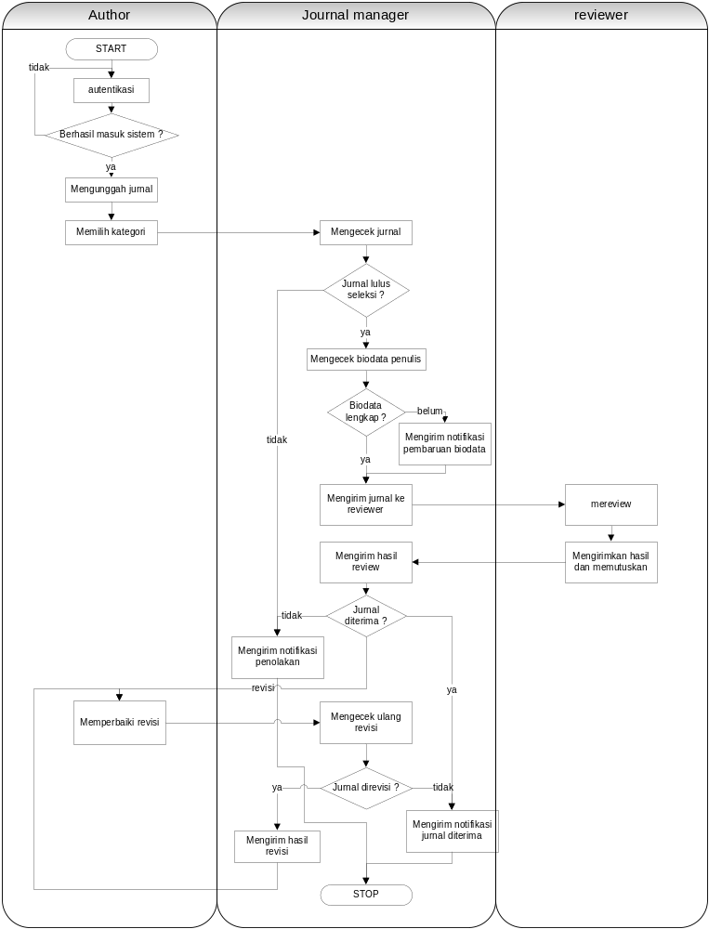
Gambar 2. Proses Bisnis Utama Situs JUTI
- Pendaftaran Penulis

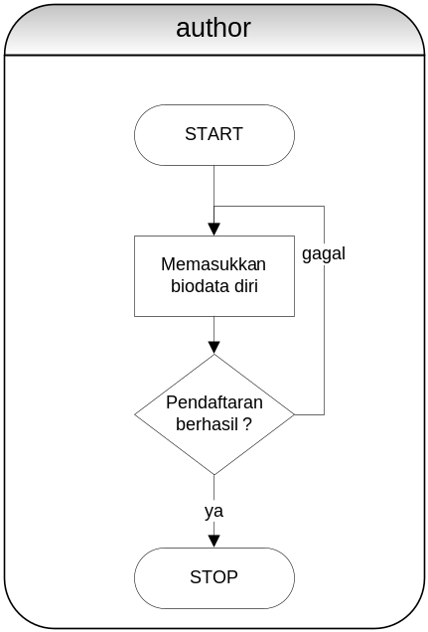
Gambar 3. Proses Bisnis Pendaftaran Penulis Situs JUTI

- Memperbarui Biodata Penulis

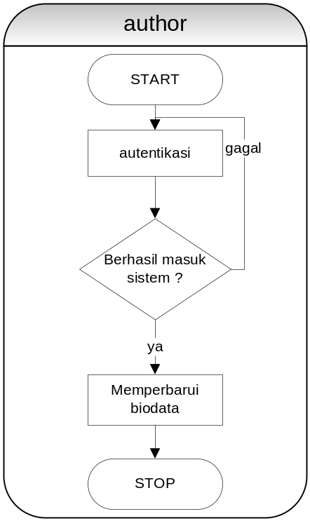
Gambar 4. Proses Bisnis Memperbarui Biodata Penulis Situs JUTI
- Pembatalan Jurnal

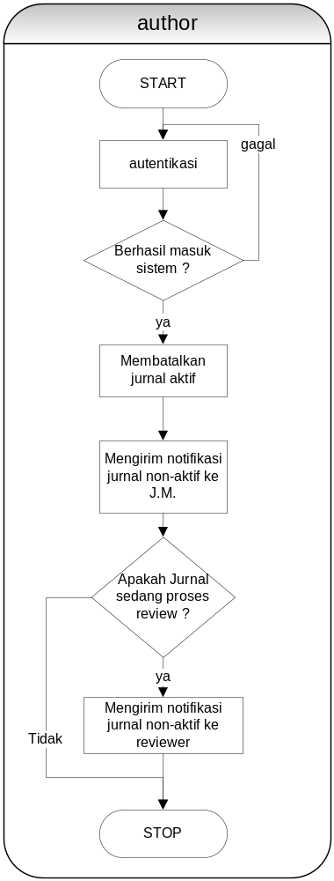
Gambar 5. Proses Bisnis Pembatalan Jurnal Situs JUTI

- Pendaftaran Reviewer

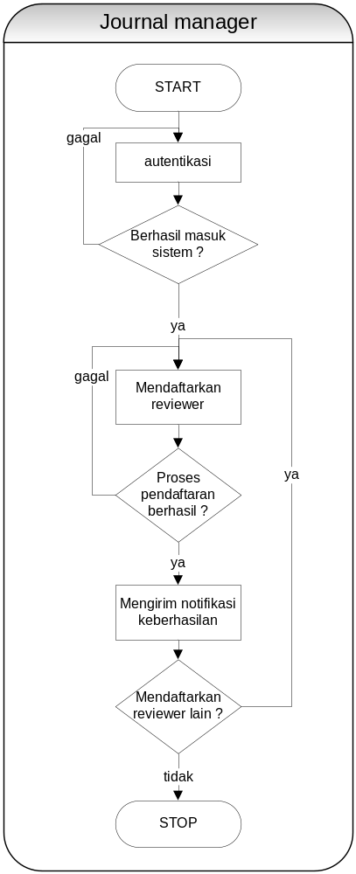
Gambar 6. Proses Bisnis Pendaftaran Reviewer Situs JUTI

Diharapkan dengan adanya rekayasa ulang, situs JUTI dapat berjalan sesuai dengan proses bisnis sehingga pengguna tidak mengalami kesulitan dalam penggunaan JUTI.

METODOLOGI
  - Penyusunan Proposal Tugas Akhir
Pada tahap ini dilakukan penyusunan proposal Tugas Akhir yang merupakan tahap awal pengerjaan Tugas Akhir. Proposal Tugas Akhir yang dibuat ini mengusulkan tentang Rekaya Ulang Situs JUTI (Jurnal Ilmiah Teknologi Informasi).

  - Studi Literatur
Pada tahap ini dilakukan pengumpulan dan penggalian informasi dan literatur yang diperlukan dalam proses perancangan dan implementasi sistem yang akan dibangun. Literatur yang digunakan adalah terkait dengan teknik rekayasa ulang perangkat lunak dan implementasi menggunakan Open Journal Systems (OJS).

  - Analisis dan Desain Perangkat Lunak
Pada tahap ini dilakukan analisa awal dan pendefinisian kebutuhan sistem untuk mengetahui masalah yang sedang dihadapi. Dari proses tersebut selanjutnya dirumuskan rancangan sistem yang dapat memberi pemecahan masalah tersebut.

  - Implementasi Perangkat Lunak
Pada tahap ini dilakukan pembuatan perangkat lunak yang merupakan implementasi dari rancangan yang telah dibuat sebelumnya. Rencana pembuatan perangkat lunak ini akan diimplementasikan dengan menggunakan:
- Bahasa pemrograman yang diguanakan adalah PHP.
- Tools pemrograman yang digunakan adalah Adobe Dreamweaver CS5.5.
- Tools pemodelan yang digunakan adalah Microsoft Office Visio.
- Open Journal Systems yang digunakan sebagai sistem pengaturan manajemen konten web dan penerbitan jurnal.

  - Pengujian dan Evaluasi
Pada tahap ini akan dilakukan pengujian terhadap perangkat lunak menggunakan data atau skenario yang telah dipersiapkan sebelumnya. Uji coba dan evaluasi perangkat dilakukan untuk mencari masalah yang mungkin timbul, mengevaluasi jalannya program, dan mengadakan perbaikan jika ada kekurangan.

  - Penyusunan Buku Tugas Akhir
Pada tahap ini melakukan pendokumentasian dan laporan dari seluruh konsep, dasar, teori, implementasi, proses yang telah dilakukan, dan hasil-hasil yang telah didapatkan selama pengerjaan Tugas Akhir. Buku Tugas Akhir ini bertujuan untuk mendapatkan gambaran dari pengerjaan Tugas Akhir ini dan diharapkan dapat berguna untuk pembaca yang tertarik untuk melakukan pengembangan lebih lanjut.

Secara garis besar, buku Tugas Akhir nantinya terdiri atas beberapa bagian yaitu:
- Pendahuluan
  - Latar Belakang
  - Permasalahan
  - Batasan Tugas Akhir
  - Tujuan
  - Metodologi
  - Sistematika Penulisan
- Tinjauan Pustaka
- Desain dan Implementasi
- Uji Coba dan Evaluasi
- Kesimpulan dan Saran
- Daftar Pustaka

JADWAL KEGIATAN
Tahapan | 2014
Tahapan | Februari |  |  |  | Maret |  |  |  |  | April |  |  |  | Mei
Penyusunan Proposal Tugas Akhir
Studi Literatur
Analisis dan Desain Perangkat Lunak
Implementasi Perangkat Lunak
Pengujian dan Evaluasi
Penyusunan Buku Tugas Akhir

DAFTAR PUSTAKA

- Kementerian Pendidikan dan Kebudayaan. Surat Keputusan Direktorat Jenderal Perguruan Tinggi Tentang Publikasi Karya Ilmiah. SK No. 152/E/T/2012.
- Ramnath, Sarnath; Dathan, B, “Object Oriented Analysis and Design”, Universities Press, 2011.
- SCImago Journal & Country Rank, Country Rankings 2010. [Online], (http://www.scimagojr.com/countryrank.php?area=0&category=0&region=all&year=2010&order=it&min=0&min_type=it). [Diakses tanggal 2 Januari 2014].
- Cornic, P. (2008). Software Plagiarism Detection Using Model-Driven Software Development in Eclipse Platform. [Online], (http://studentnet.cs.manchester.ac.uk/resources/library/thesis_abstracts/MSc08/Abstracts/CornicPierre-fulltext.pdf). [Diakses pada 30 Januari 2014].

